Série
OSM-SD Sèche-mains polyvalent SMARTdriTM Plus

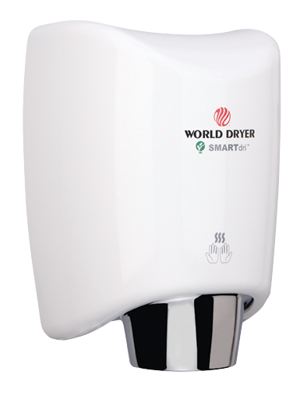



Caractéristiques
Couleur - Standard : blanc.
- Optionelles : noir, acier inoxydable brossé.
Tension - 120V, 240/208V, 1 phase.
Construction - Couvercle en aluminium moulé.
Niveau sonore - 73 à 85 dBA avec les mains.
Élément - Fil hélicoïdal en alliage nickel-chrome protégé par un isolateur en mica.
Régulation - 3 vitesses de moteur, avec ou sans chauffage offrant
6 modes de fonctionnement.
Installation - Montage en surface.
Garantie - 5 ans contre tous vices.

Modèles
# Produit | Qté | Couleur | Watts | Volts | Poids
 |  |  |  |  | lb | kg
K-974P |  | Blanc | 400-1200 | 120 | 11.6 | 5.2
K4-974P |  | Blanc | 425-1250 | 240/208 | 11.6 | 5.2
K-162P |  | Noir | 400-1200 | 120 | 11.6 | 5.2
K4-162P |  | Noir | 425-1250 | 240/208 | 11.6 | 5.2
K-973P |  | Acier inoxydable | 400-1200 | 120 | 14.2 | 6.4
K4-973P |  | Acier inoxydable | 425-1250 | 240/208 | 14.2 | 6.4

Autres
Type | Quantité | Modèle et description  Informations complémentaires | Volts | Phase | Watts | Longueur  mm/po | Informations  Couleur/installation

Les spécifications peuvent changer sans préavis
Projet : | Approbation  Information
Ingénieur conseil : | Approbation  Information
Entrepreneur électricien : | Approbation  Information
Distributeur : | Approbation  Information
Date : | Approbation  Information
Référence Ouellet : | Approbation  Information
Commentaires :

